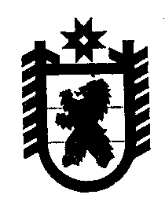
МИНИСТЕРСТВО КУЛЬТУРЫ РЕСПУБЛИКИ КАРЕЛИЯ
БЮДЖЕТНОЕ УЧРЕЖДЕНИЕ
«НАЦИОНАЛЬНЫЙ МУЗЕЙ РЕСПУБЛИКИ КАРЕЛИЯ»

П Р И К А З

г. Петрозаводск

№ ____ ____
Об утверждении кодекс этики и
служебного поведения работников
БУ «Национальный музей РК»

На основании Указа Президента Российской Федерации от 2 апреля 2013 г. № 309 «О мерах по реализации отдельных положений Федерального закона «О противодействии коррупции» и в соответствии со статьей 13.3 Федерального закона от 25 декабря 2008 г. № 273-ФЗ «О противодействии коррупции», Методических рекомендации по разработке и принятию организациями мер по предупреждению и противодействию коррупции

ПРИКАЗЫВАЮ:

- Утвердить кодекс этики и служебного поведения работников Бюджетного учреждения «Национальный музей Республики Карелия».
- Отделу развития и проектной деятельности, разместить информацию на сайте.
- Контроль за исполнением приказа оставляю за собой.

Директор М.Л.Гольденберг

